**Инструкция по установке и началу работы ПО**

**Содержание**

Аннотация 3

Системные требования 4

Процесс установки ПО: 4

Процесс завершения работы ПО 6

Контакты 6

# **Аннотация**

Настоящий документ содержит информацию, необходимую для установки ПО “MyDB Сервер”.

# 

# **Системные требования**

Минимальные системные требования для установки и эксплуатации ПО следующие:

* Оперативная память: не менее 128 Мб.
* Операционная система: поддерживаемый дистрибутив Linux.
* Процессор: x86_64 совместимый.

Электропитание ПК должно осуществляться от однофазной электрической сети переменного тока с заземлением и номинальным напряжением 220 В и частотой 50 Гц. Рекомендовано использование источника бесперебойного питания.

# **Процесс установки ПО:**

1. Для установки ПО Пользователь должен перейти на сайт <https://downloads.mydb.ru/downloads/>.

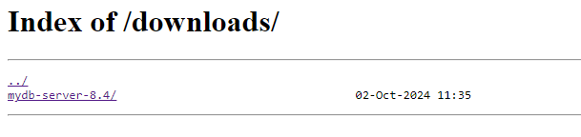

1. Выбрать mydb-server-8.4/, после чего откроется новая страница.

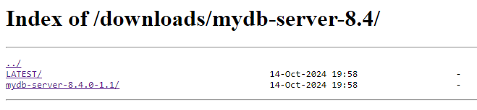

1. Далее пользователю нужно нажать на LATEST/.

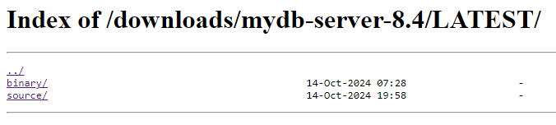

1. После этого пользователю необходимо сделать выбор исходя из дистрибутива его операционной системы. В качестве примера будет выбран дистрибутив Linux RedHat.

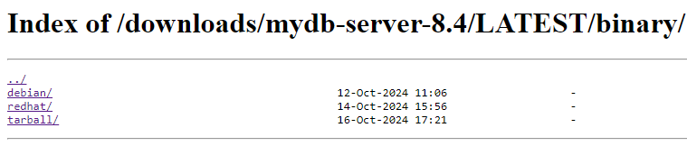

1. После дистрибутива пользователь выбирает версию его операционной системы. Например, версию Red Hat 8.

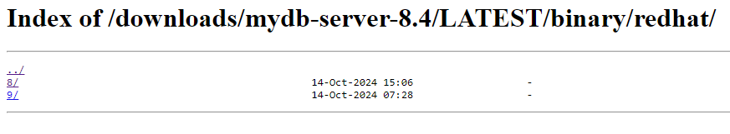

1. Пользователю необходимо нажать на x86_64/

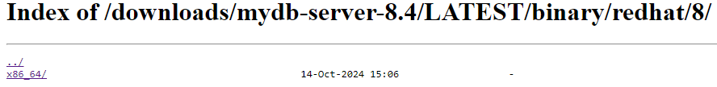

1. Открывается страница с пакетами с серверной и клиентской частью ПО, доступными по клику для скачивания и установки на устройство пользователя.

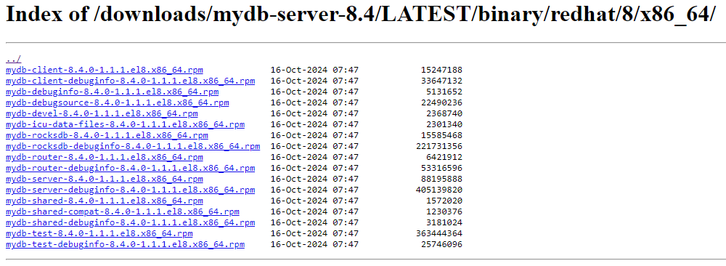

1. В качестве альтернативного, более простого варианта установки и запуска, пользователь может воспользоваться Docker-контейнером с MyDB Сервер, подготовленным компанией MyDB и размещённом в репозитории проекта на Gitflic по ссылке [https://gitflic.ru/project/mydb-ru/mydb-server/package](https://www.google.com/url?q=https://gitflic.ru/project/mydb-ru/mydb-server/package&sa=D&source=editors&ust=1729770766688301&usg=AOvVaw3CKgKCDf7Iu_OMvhBoM8qG).
2. Для скачивания и запуска Docker-контейнера пользователю необходимо запустить команду docker run со следующими параметрами:

$ docker run -d -p 3306:3306 --name mydb \

-e MYSQL_ROOT_PASSWORD=secret \

-v myvol:/var/lib/mysql \

registry.gitflic.ru/project/mydb-ru/mydb-server/mydb:8.4.0-1.1

1. Подключение к базе данных MyDB Сервер в Docker-контейнере осуществляется посредством команды docker exec и команды подключения экземпляра базы данных.

Команда docker exec запускает указанную команду в работающем Docker-контейнере. Команда подключения экземпляра базы данных подключается к серверу MyDBL с использованием имени пользователя и пароля, который был задан при запуске контейнера (в нашем примере “secret”):

$ docker exec -it mydb mysql -uroot -p

Далее сервер предложит ввести пароль.



После ввода пароля пользователь подключается к серверу.

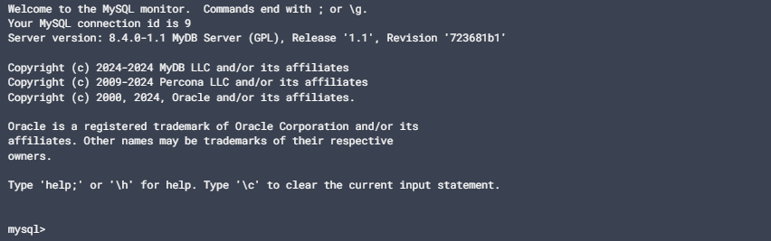

# **Процесс завершения работы ПО**

1. Для выхода из оболочки командного клиента MySQL пользователю следует запустить команду exit. Также можно использовать команды \q или quit.



Ответ ПО на команду:



1. Выполнение этих команд также закрывает соединение.

# **Контакты**

Для контактов с командой разработчиков просьба обращаться по следующим контактам:

**Тел.:** +7 903 621 6360

**e-mail:** support@mydb.ru